Новогоднее представление для учащихся 5 – 11 классов походило в вечернее время. Зал был наполнен зрителями. Артисты волновались перед выступлением. Ребята 4, 7, 11 классов и костюмы готовили, и необходимые плакаты для выступления.

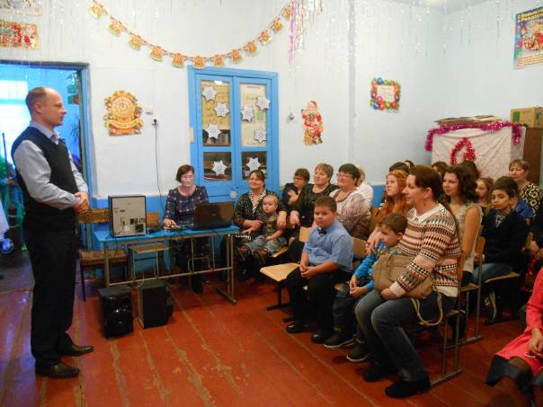
Директор школы, А.А. Быстров, поздравил всех с наступающим Новым 2018 годом, пожелал всем успеха и здоровья.
Ответственными за новогоднюю сказку были ученики 4, 7, 11 классов. Вместе со своими классными руководителями, Татьяной Николаевной Кузяриной (4-й кл.), Надеждой Васильевной Заболотниковой (7-й кл.), Ольгой Михайловной Щегольковой (11 кл.), приготовили сценарий, костюмы, оформление.
Спасибо им всем огромное!!!
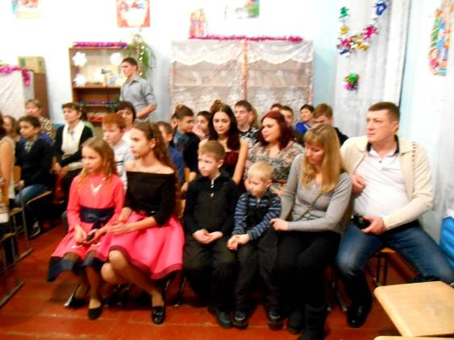
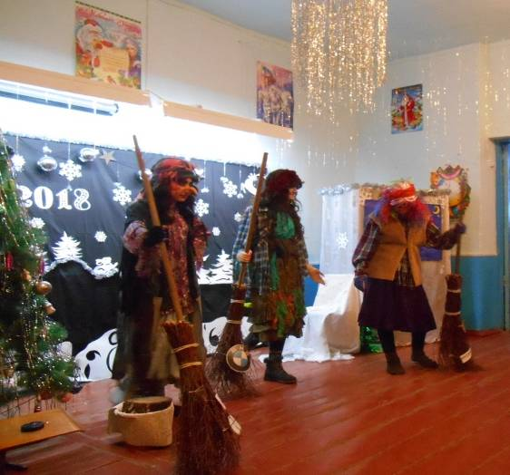
В роли Ведьм ученицы 11 кл.: Крюкова Юлия, Мельникова Диана и Седова Юлия.
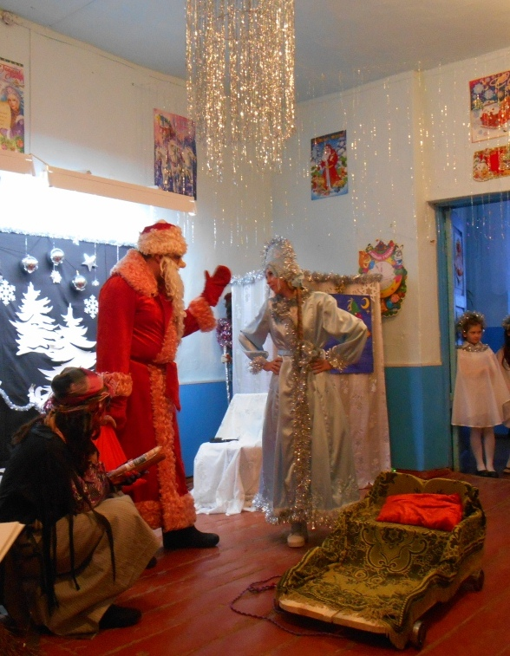
Ведьмы такие козни устроили, что Снегурочка совсем стала не такой, какой была раньше. Заколдовали её ведьмы, и она перестала слушать Деда Мороза.
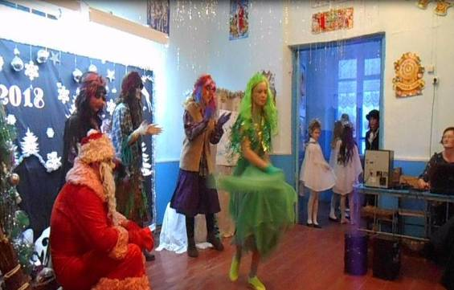
Захотели Ведьмы провести «Конкурс Снегурочек». А Деду Морозу никто не нравится, никто другой на роль Снегурочки не подходит!
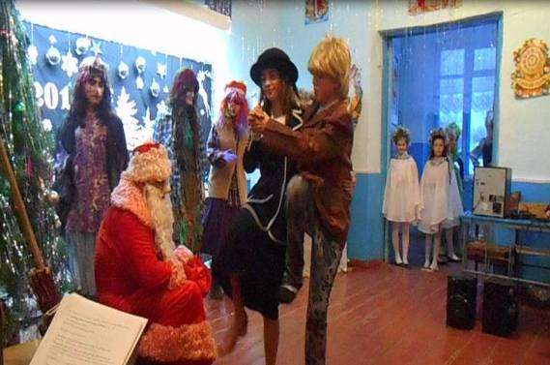
Дед Мороз и видеть даже не желает таких Горе-Снегурочек!
А тут ещё и модельер «подключился»!
В роли «Старухи» - Пономарёва Ангелина (7 кл.), в роли С.Зверева – Берш Руслан (7 кл.)

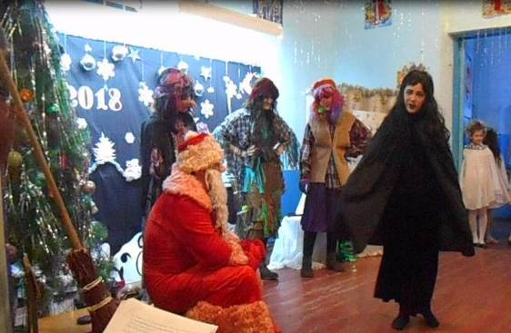
Даже Колдунья на конкурс пришла (Никифорова Мария, 7 кл.). Она тоже захотела стать Снегурочкой!
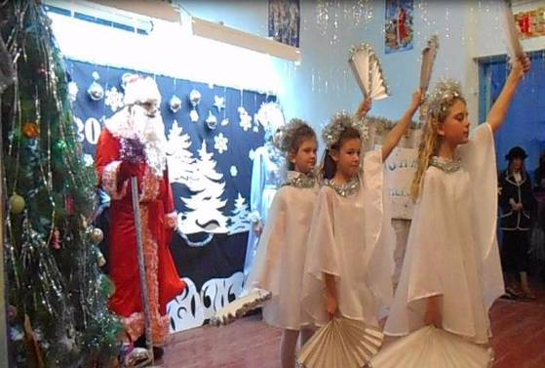
А какие нежные Снежинки прилетели к нам на праздник и станцевали лёгкий танец (девочки 4 класса).

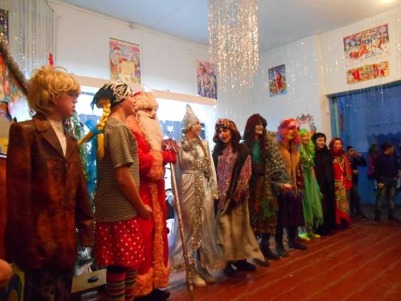
Очень интересная сказка новогодняя, много танцев, песен прозвучало на празднике. Заключительная песня всех наших артистов.

В конце праздничного представления Дед Мороз угостил всех конфетами!

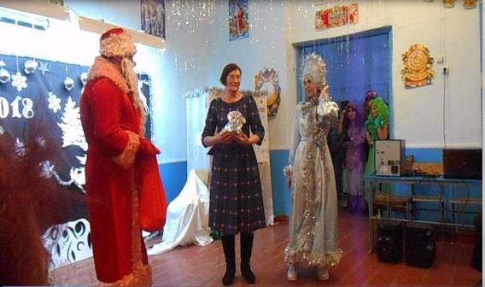

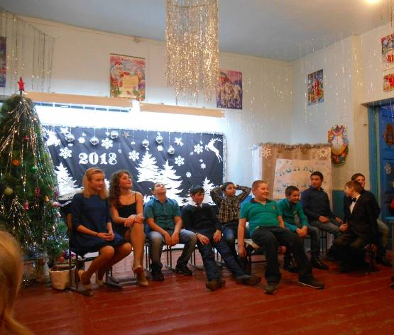
А после представления начались игры. Много ребят приняли в них участие. Было очень весело!
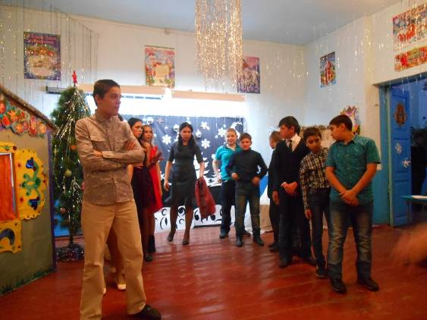
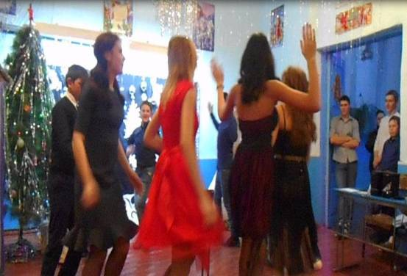
Весёлые танцы, песни – всё было интересно!
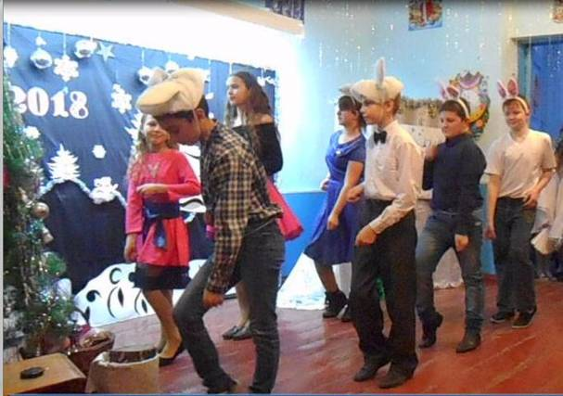
Ребята 5 и 6 классов приготовили весёлый танец на своём кружке «Мир танца».
Всем огромное спасибо: и артистам, и участникам игр и танцев!

